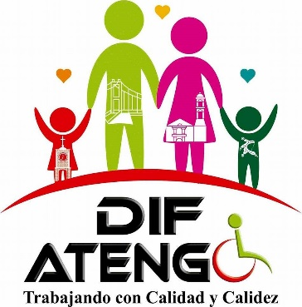
SISTEMA PARA EL DESARROLLO INTEGRAL DE LA FAMILIA DEL MUNICIPIO DE ATENGO, JALISCO.

1er Informe Trimestral 2018
Enero- Marzo

TRABAJO SOCIAL
15 ESTUDIOS SOCIO FAMILIAR DE BENEFICIARIOS DE LA UBR PARA DE ACUERDO A SU SITUACION ECONOMICA DETERMINAR LA CUOTA DE RECUPERACION.

18 ESTUDIOS DE CASOS DE FORTALECIMIENTO SOCIO FAMILIAR

SE CONSIGUIERON 11 CONSTANCIAS MEDICAS PARA BENEFICIARIOS DE SILLA DE RUEDAS, PROPORCIONADAS POR EL DR. ODANEL DEL CENTRO DE SALUD.
NOS ENTREGARON LAS 11 SILLAS DE RUEDAS PARA BENEFICIARIOS DE LA CABEZERA MUNICIPAL Y SUS COMUNIDADES QUE TIENEN PROBLEMAS PARA DEAMBULAR SIENDO INDISPENSABLE PARA ELLOS ESTE MEDIO DE TRANSPORTE, LAS CUALES FUERON DONADAS POR EL DIF JALISCO.

11 VISITAS DOMICILIARIAS EN CASOS QUE ASI LO REQUIRIERON.

2 CANALIZACIONES AL CENTRO DE DIAGNOSTICO RIO

7 CANALIZACIONES AL CRI DEL DIF JALISCO DE USUARIOS QUE TIENEN DISCAPACIDAD AUDITIVA, EN DONDE SE LES APOYO CON 2 VIAJES EL PRIMERO PARA EL EXAMEN DE AUDIOMETRIA Y MOLDE Y EL SEGUNDO VIAJE PARA QUE LES ENTREGARAN SU APARATO AUDITIVO LOS CUALES FUERON DONADOS POR EL CRI DEL DIF JALISCO, EL VEHICULO NOS FUE PROPORCIONADO POR EL H. AYUNTAMIENTO.

SE MANDO CASO DE OMISION DE CUIDADO A LA CIUDAD NIÑEZ, YA QUE HEMOS ESTADO ASISITIENDO CASI DIARIO A REALIZAR VISITA DOMICILIARIA DE ESTE CASO PERO NO SE VE MEJORIA ALGUNA Y SE DERIVA A LAS AUTORIDADES COMPETENTES PARA QUE ELLOS DECIDAN LAS ACCIONES A SEGUIR.

18 ENTREVISTAS PARA VER ASUNTOS DIVERSOS

3 PLATICAS PRE MATRIMONIALES, CON LA FINALIDAD DE QUE TOMEN CONCIENCIA DEL PASO QUE VAN A DAR Y EVITAR EL ALTO INDICE DE DIVORCIOS.

24 LLAMADAS TELEFONICAS A INSTITUCIONES, LABORATORIOS Y BENEFICIARIOS

1 VISITA A PLANTEL EDUCATIVO PARA VER SEGUIMIENTO DE CASO DE OMISION DE CUIDADOS.

SE DIO UNA PLATICA EN LA BIBLIOTECA A ALUMNOS DE LA SECUNDARIA SOBRE VIOLENCIA EN EL NOVIAZGO.

SE DIO UNA PLATICA EN LA PRIMARIA DE LA COMUNIDAD DEL TRIGO DE ALTEÑA, SOBRE VIOLENCIA INTRAFAMILIAR Y LOS DIFERENTES TIPOS DE VIOLENCIA.

SE SOLICITO UNA PROTESIS DE MANO PARA LA SRA EUGENIA, LA CUAL LE FUE PROPORCIONADA POR EL CRI DE DIF JALISCO SIN COSTO ALGUNO Y EL DIF LA APOYO CON LOS TRASLADOS A SUS CITAS.

PSICOLOGIA
EL QUE SUSCRIBE LIC. EN PSICOLOGÍA ERIKA NOEMÍ GÓMEZ MANZANO CON NÚMERO DE CEDULA PROFESIONAL 112006 ADSCRITO A ESTE SISTEMA DIF MUNICIPAL ATENGO, HACE EL SIGUIENTE REPORTE DE ATENCIÓN.
EN EL DEPARTARMENTO DE PSICOLOGIA SE ATENDIO POR SEMANA 10 CASOS AGENDADOS, DANDO UN TOTAL DE 40 CASOS POR MES 120 ATENCIONES POR TRIMESTRE.
LA EDADES PROMEDIO DE ATENCION VARIAN ENTRE 9 Y 65 AÑOS DE EDAD.
SE HA APOYADO AL DEPARTAMENTO DE TRABAJO SOCIAL EN CASOS ESPECIFICOS DE ATENCION INFANTIL EN CASOS DE SEPARACION DE PADRES.

INFORME TRIMESTRAL DEL PROGRAMA AYUDA ALIMENTARIA DIRECTA (PAAD)
ENCARGADA: GABRIELA VALLEJO GARCIA
DURANTE ESTE TRIMESTRE TUBIMOS 169 BENEFICIARIOS Y SE ENTREGARÓN 507 DESPENSAS
ATENGO: 34 BENEFICIARIOS Y 102 DESPENSAS AGOSTADERO: 18 BENEFICIARIOS Y 54 DESPENSAS COFRADIA DE LEPE: 16 BENEFICIARIOS Y 48 DESPENSAS COFRADIA DE PIMIENTA: 2 BENEFICIARIOS Y 6 DESPENSAS MACUCHI: 11 BENEFICIARIOS Y 33 DESPENSAS EL OJO DE AGUA: 4 BENEFICIARIOS 12 DESPENSAS SAN PEDRO: 11 BENEFICIARIOS 33 DESPENSAS SOYATLÁN DEL ORO: 45 BENEFICIARIOS Y 135 DESPENSAS TACOTA: 8 BENEFICIARIOS Y 24 DESPENSAS TRIGO DE ALTEÑAS: 11 BENEFICIAROS Y 33 DESPENSAS YERBABUENA: 9 BENEFICIARIOS Y 27 DESPENSAS.
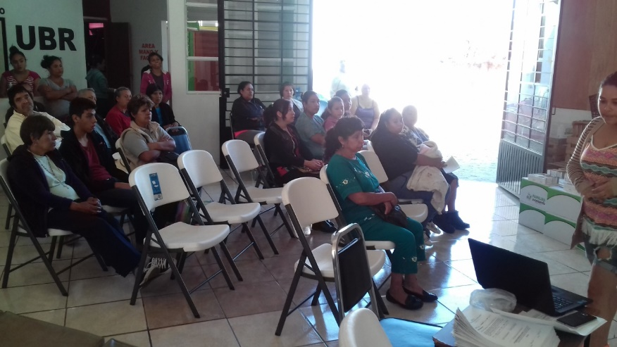

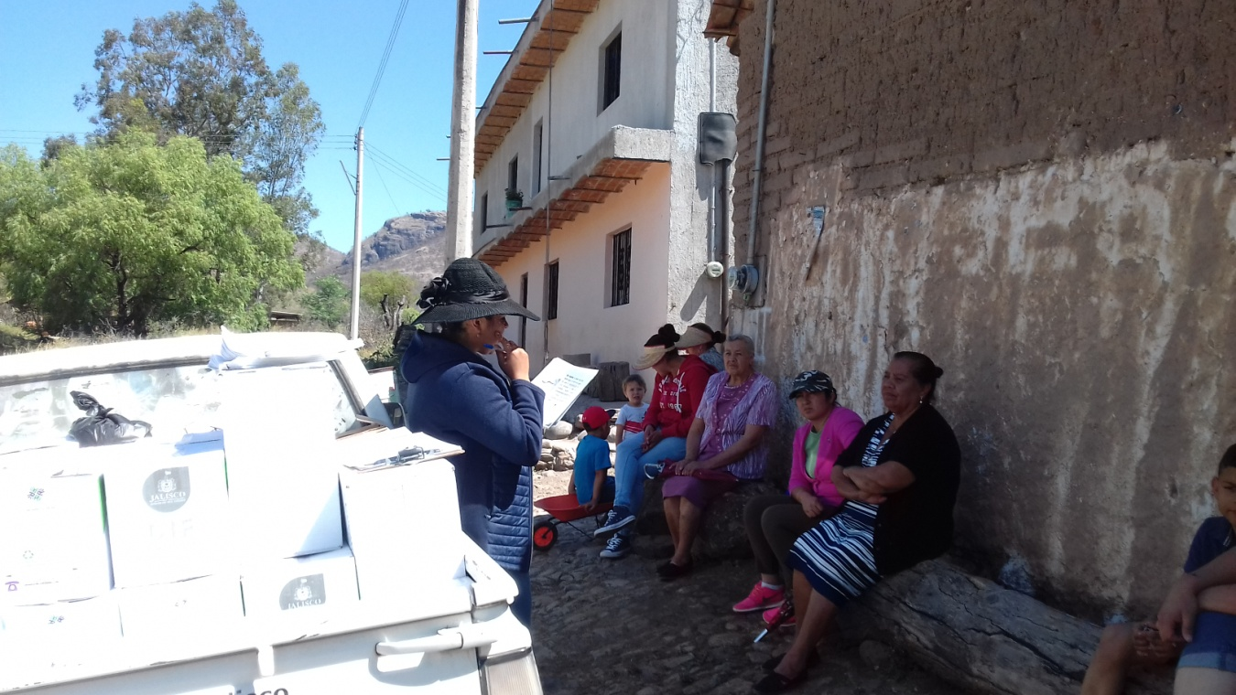
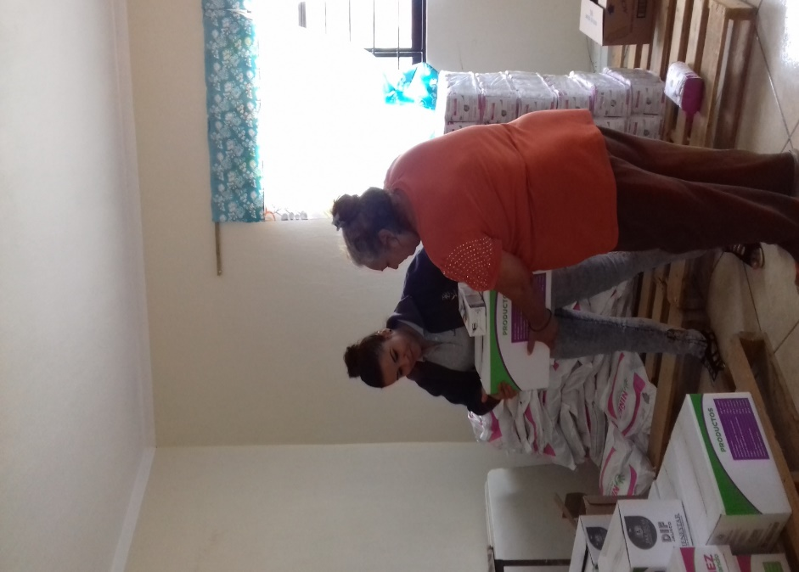
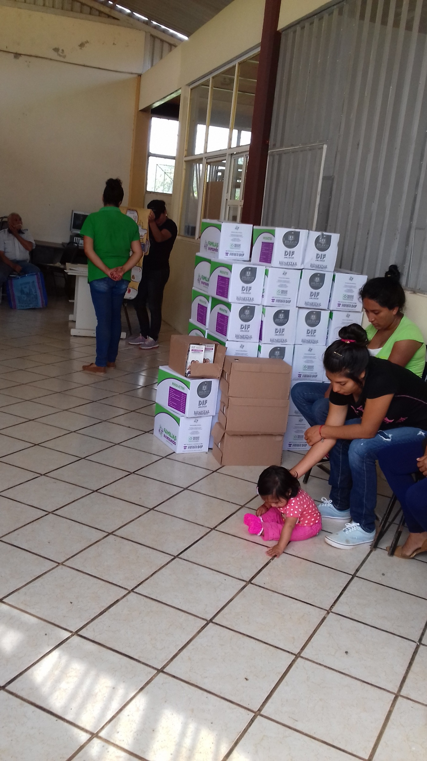

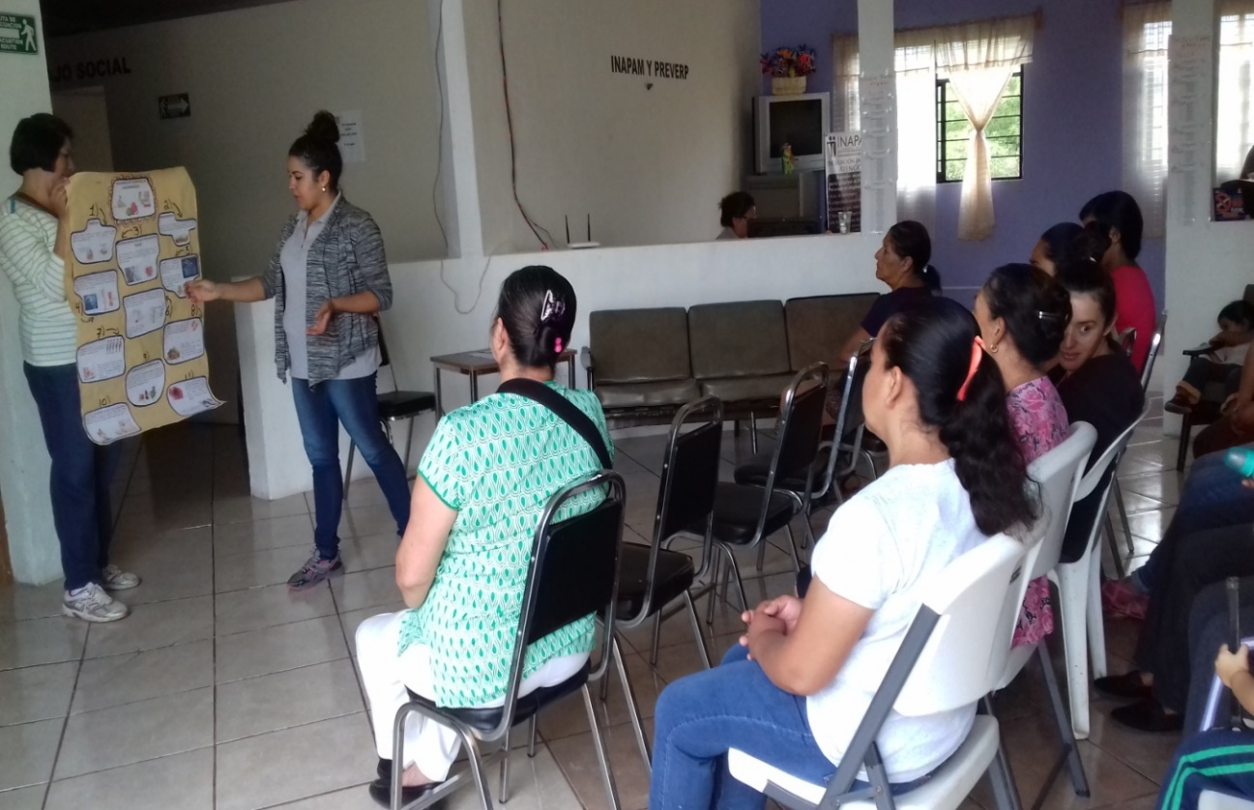

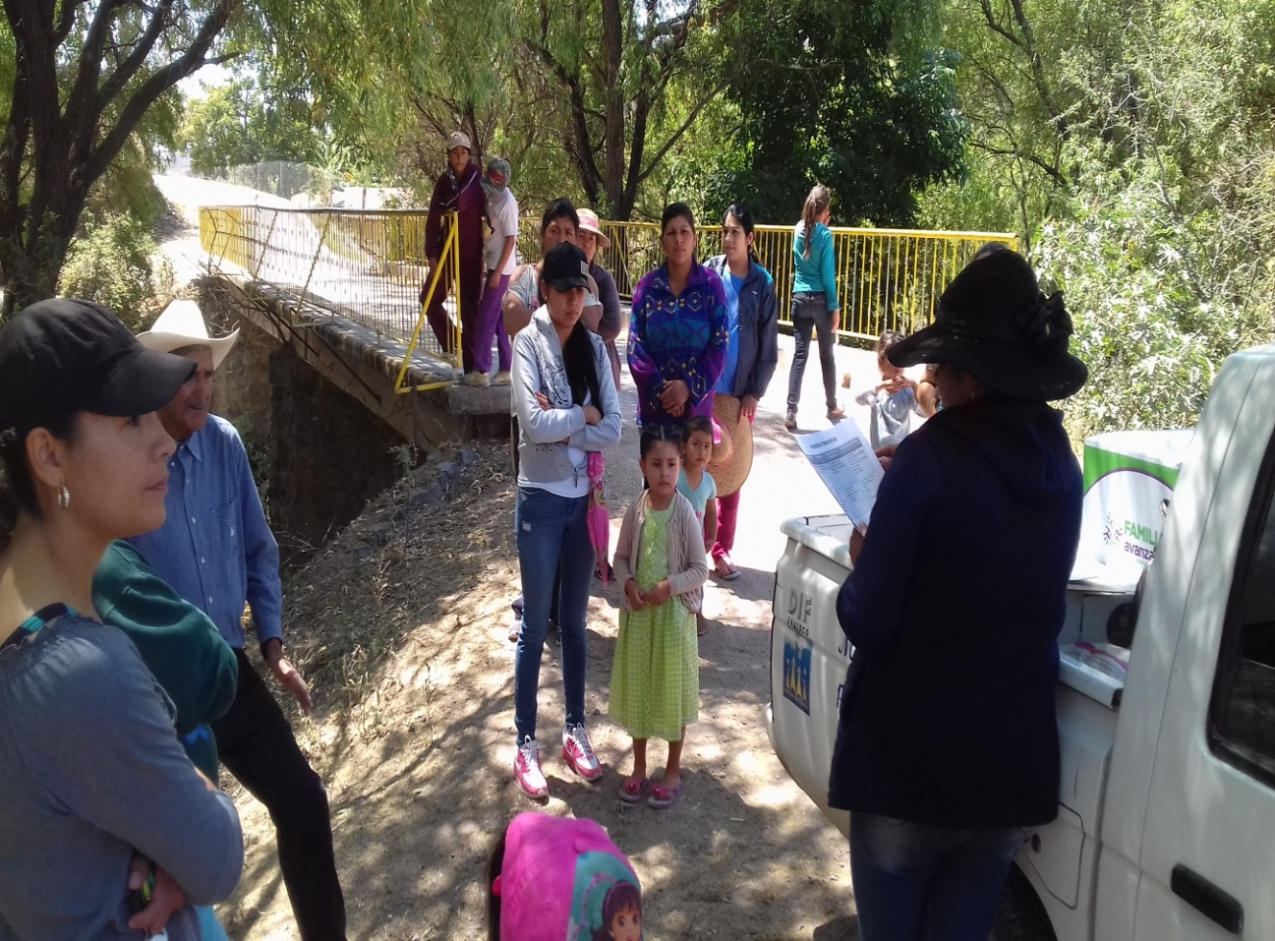

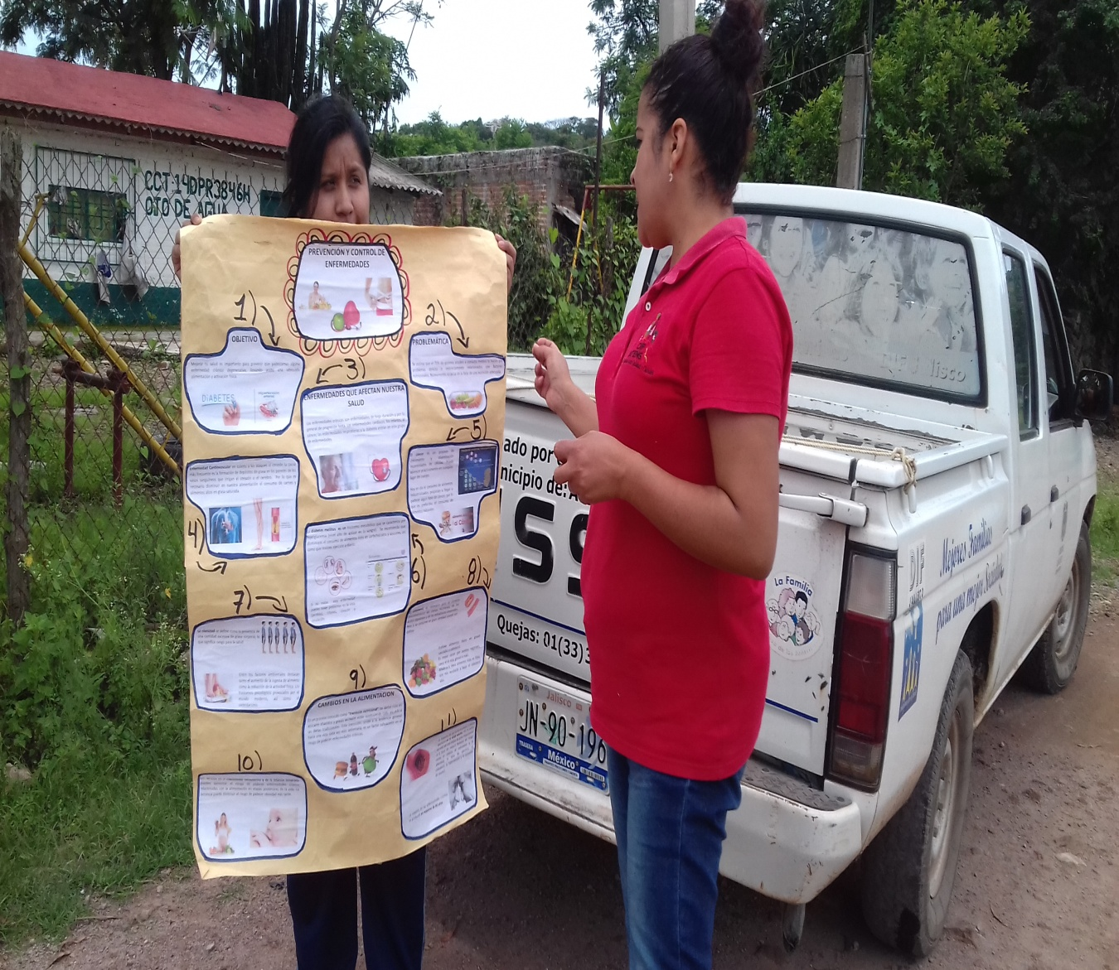
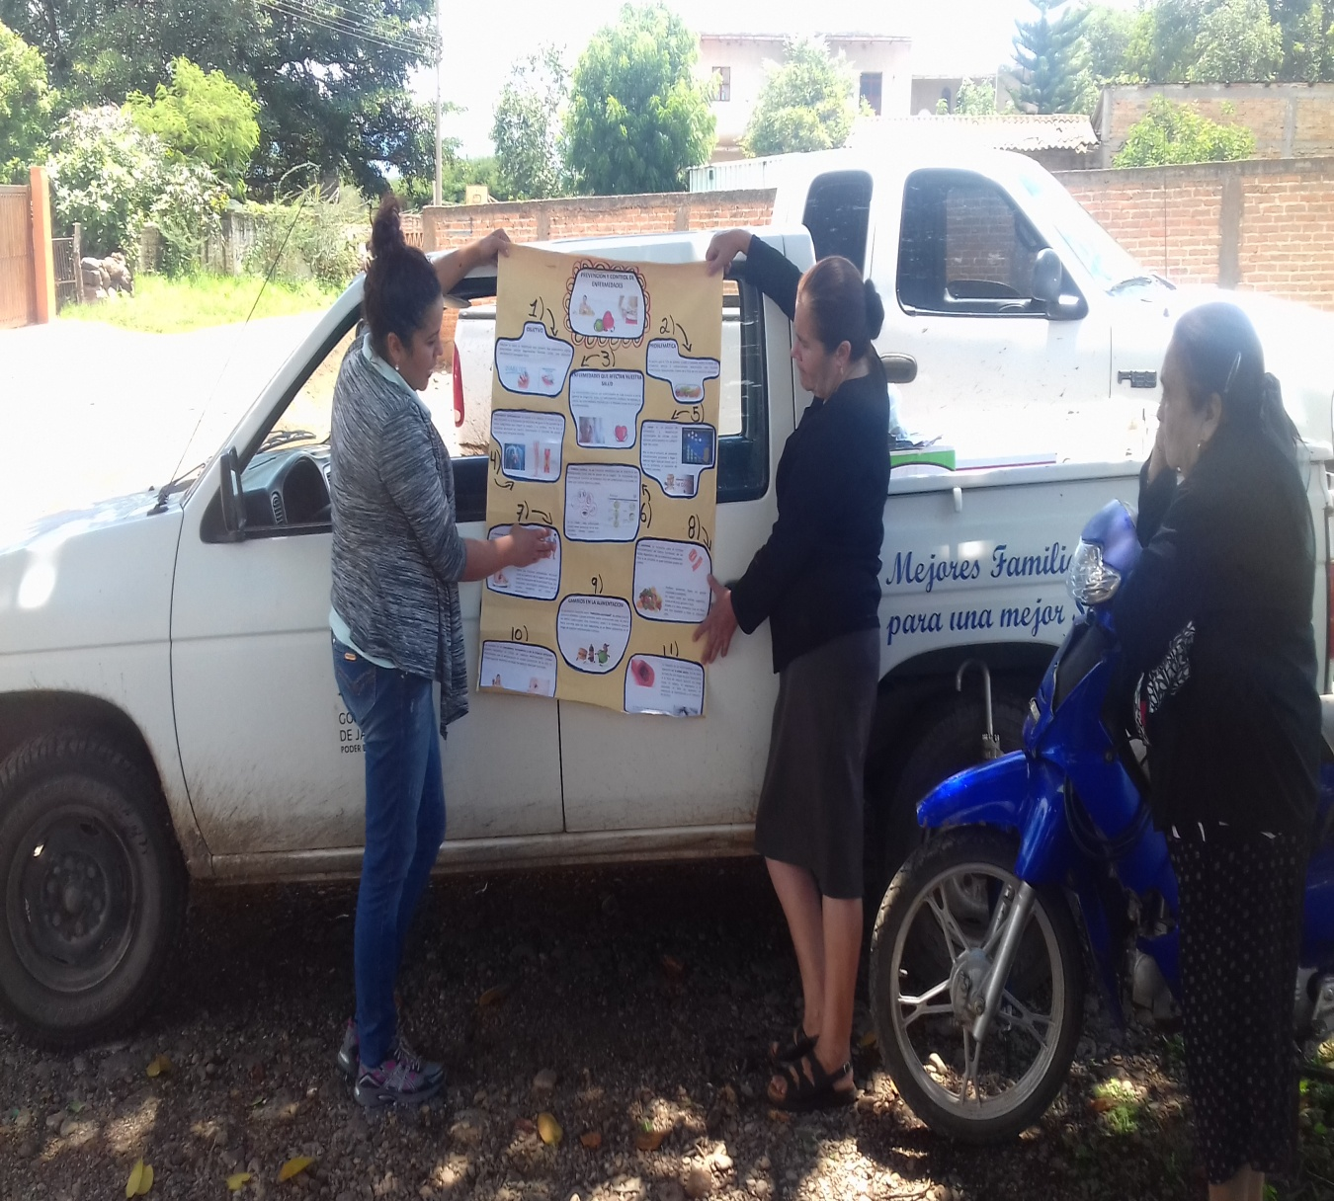
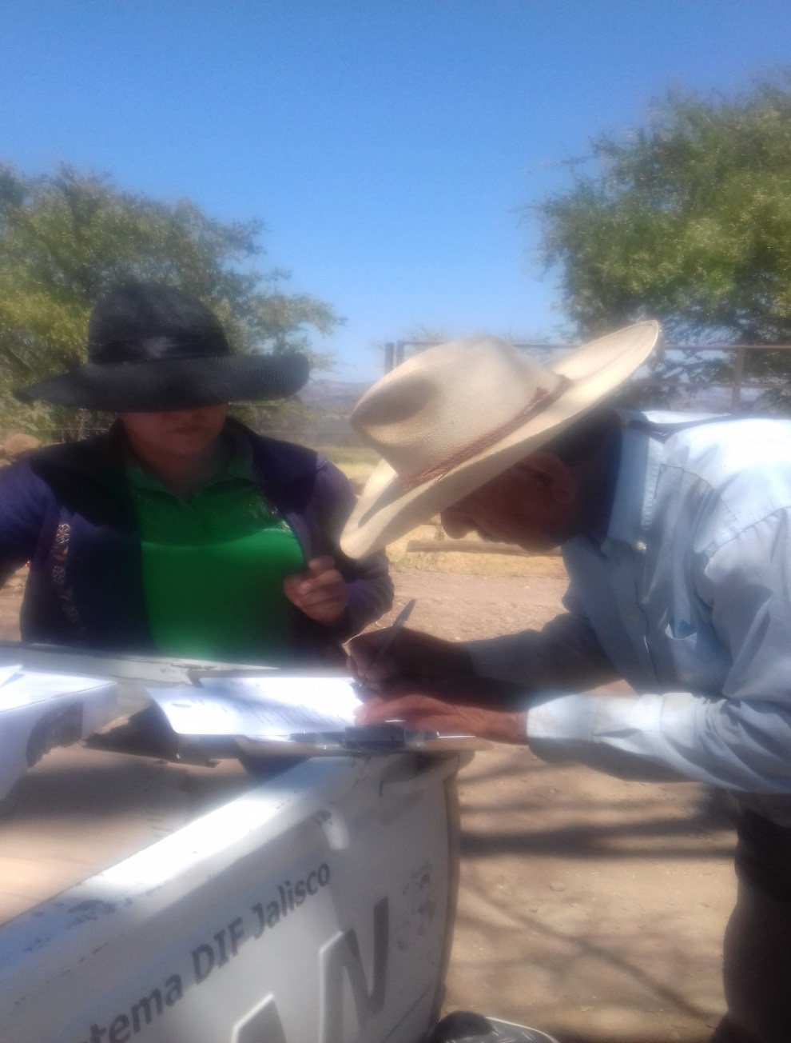

INFORME TRIMESTRAL “CENTROS DE CONVIVENCIA Y ALIMENTACIÓN PARA ADULTOS MAYORES Y GRUPOS PRIORITARIOS”

ENCARGADA: GABRIELA VALLEJO GARCIA
EN ESTE TRIMESTRE EN COMEDOR ATENGO TUVIMOS 52 BENEFICIARIOS CON UN TOTAL DE 6,656 RACIONES Y EN COMEDOR SOYATLÁN TUVIMOS 38 BENEFICIARIOS CON UN TOTAL DE 4,817 RACIONES.
SE LES BRINDA EL DESAYUNO EN UN HORARIO DE 9:00 AM A 10:00 AM Y LA COMIDA DE 1:00 PM A 2:00 PM, EN LAS INSTALACIONES DE CADA COMEDOR DE LUNES A VIERNES.

CENTRO ATENGO
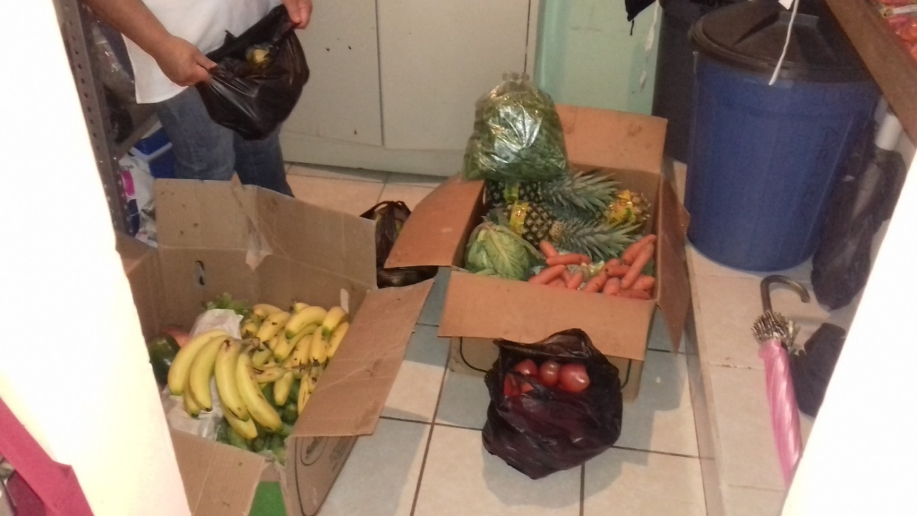

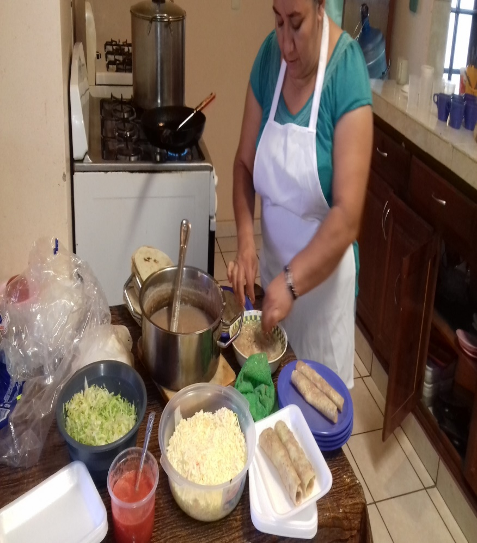

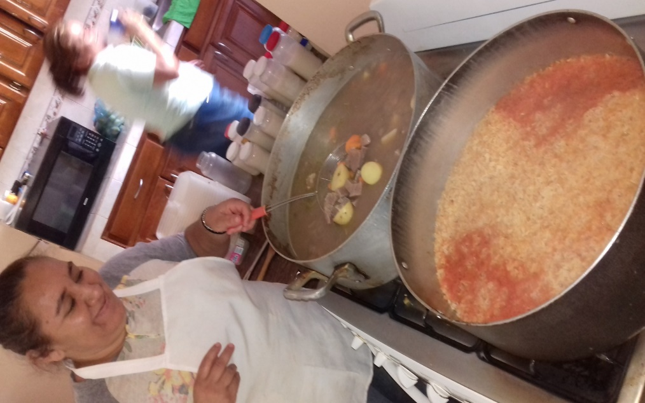

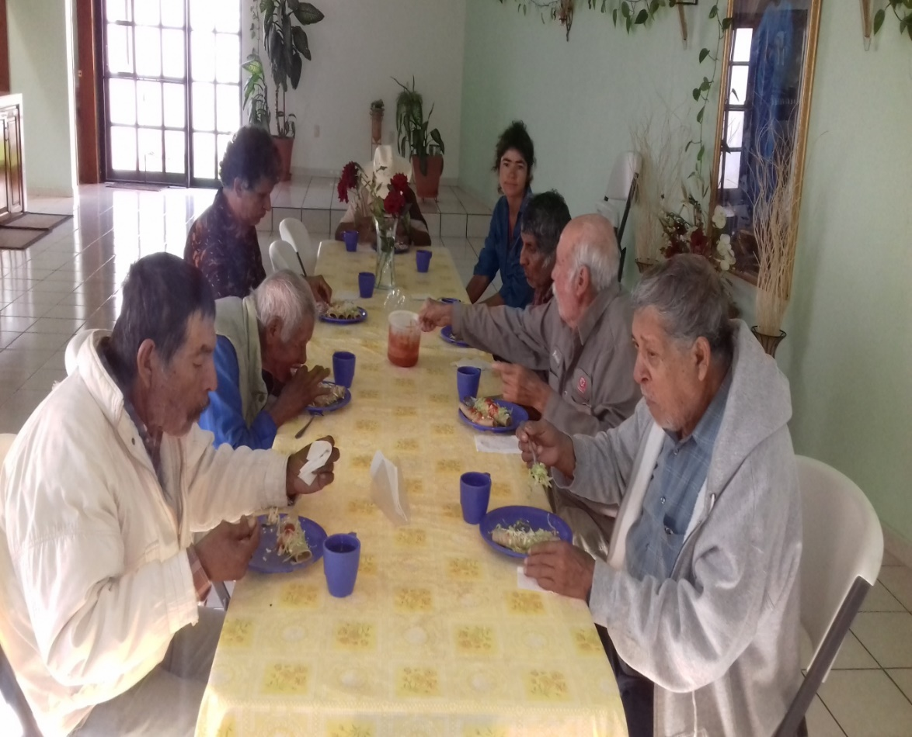
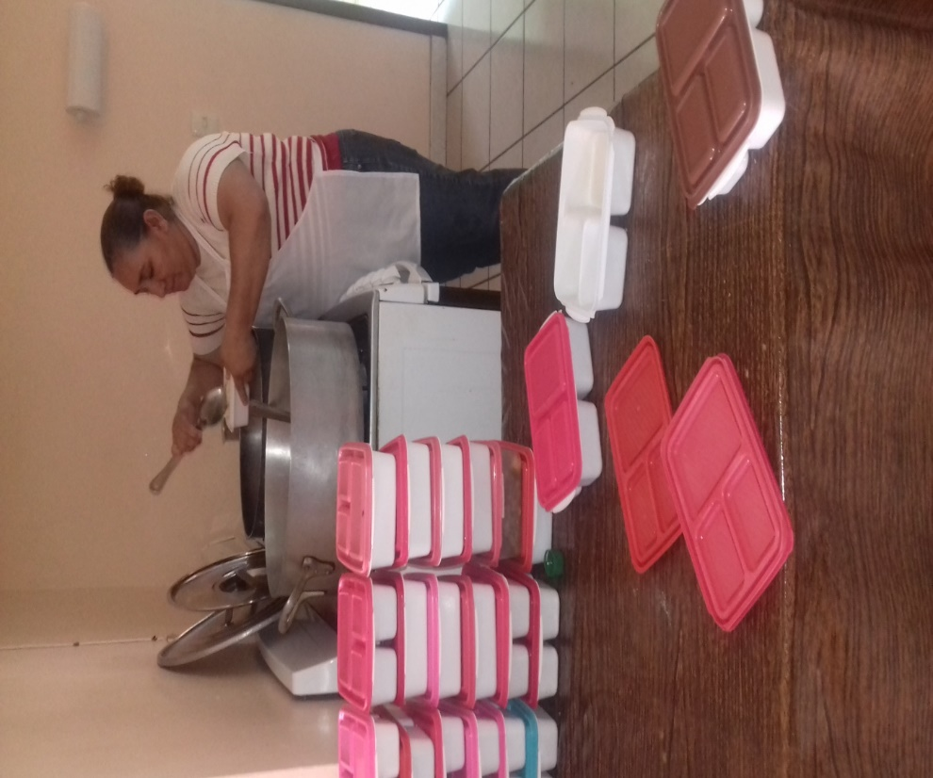
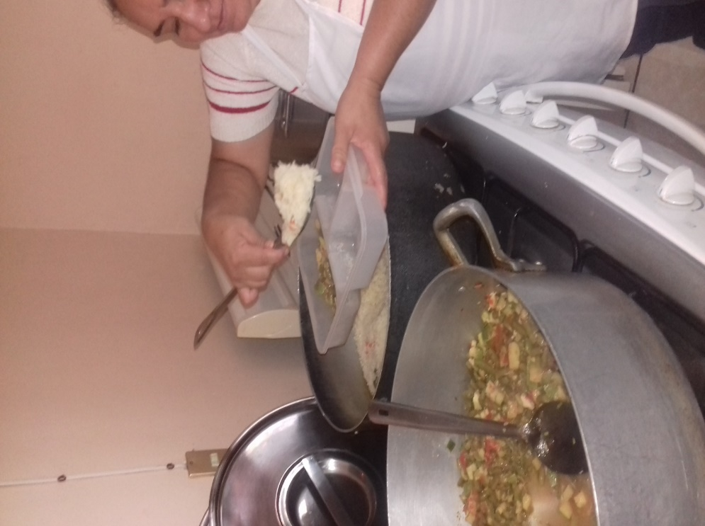

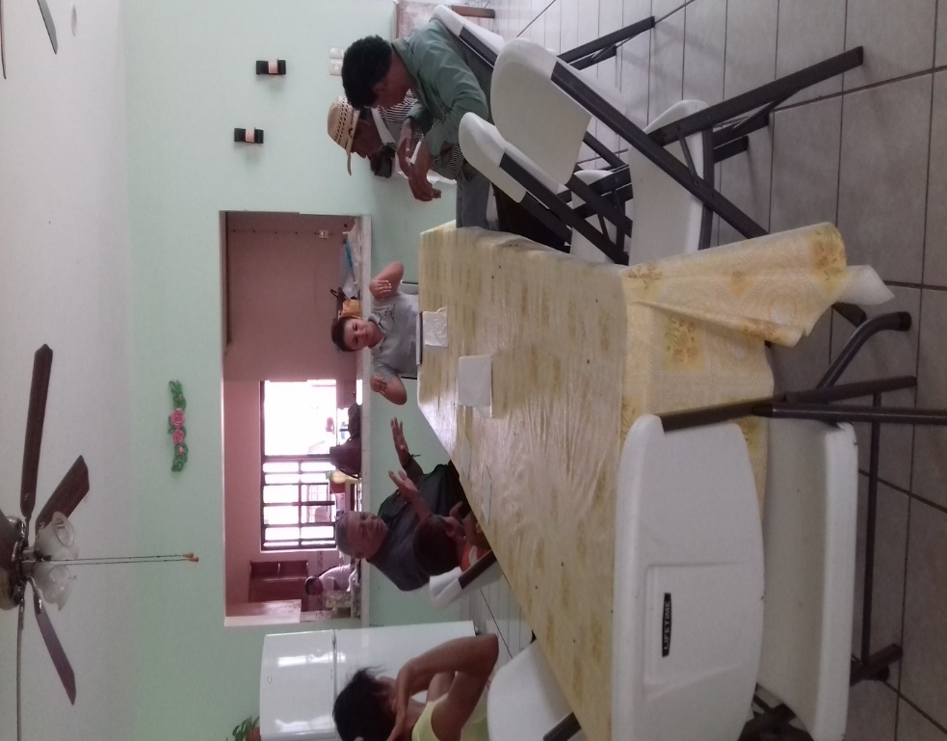

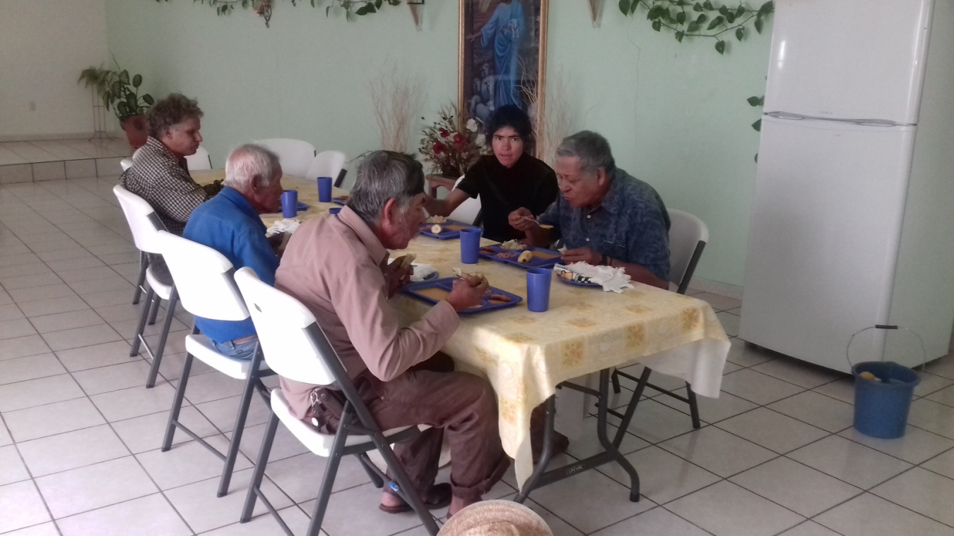

CENTRO SOYATLÁN
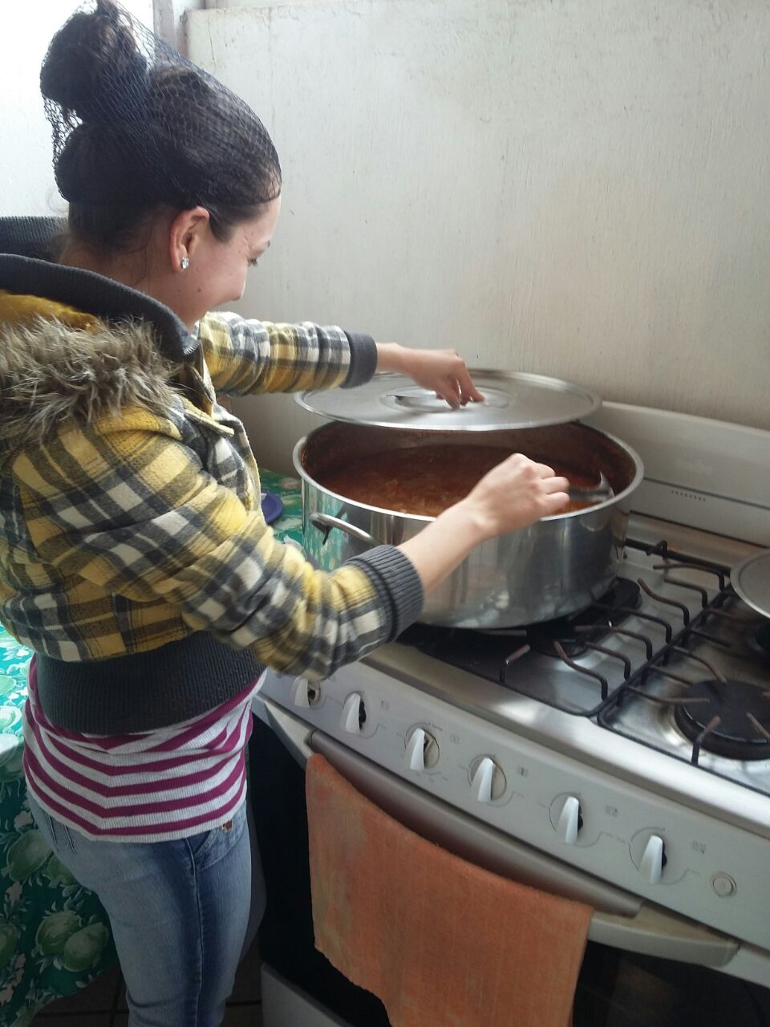
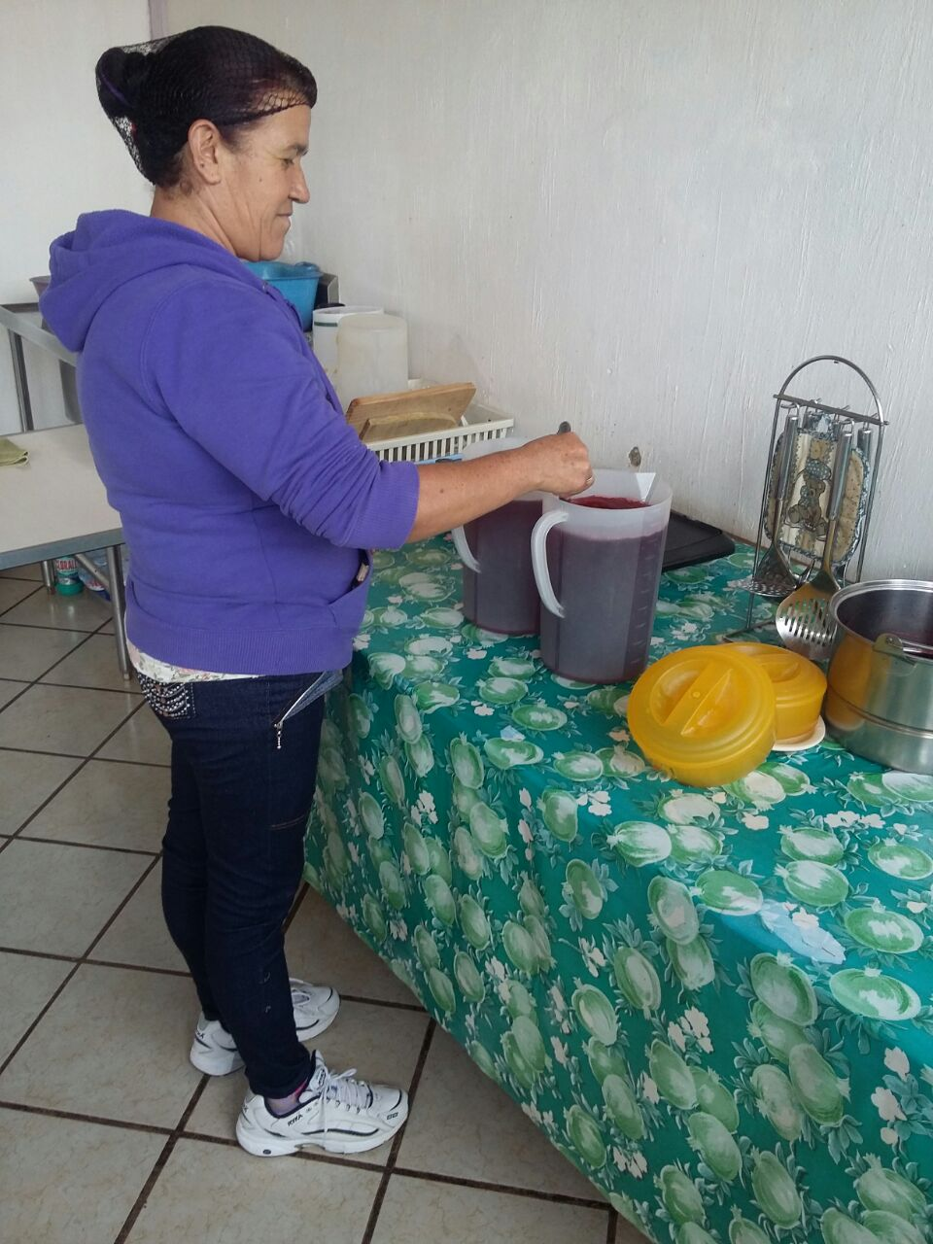
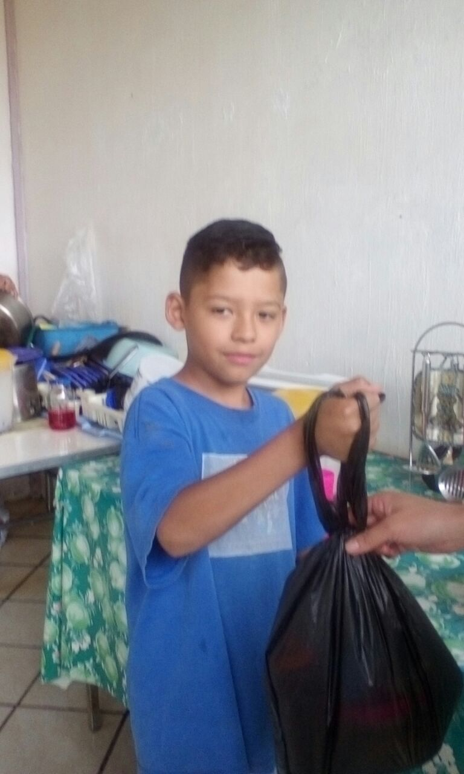

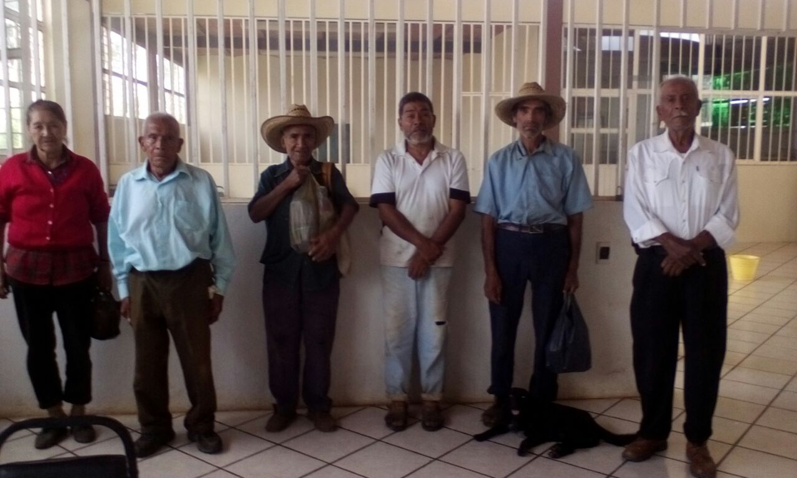
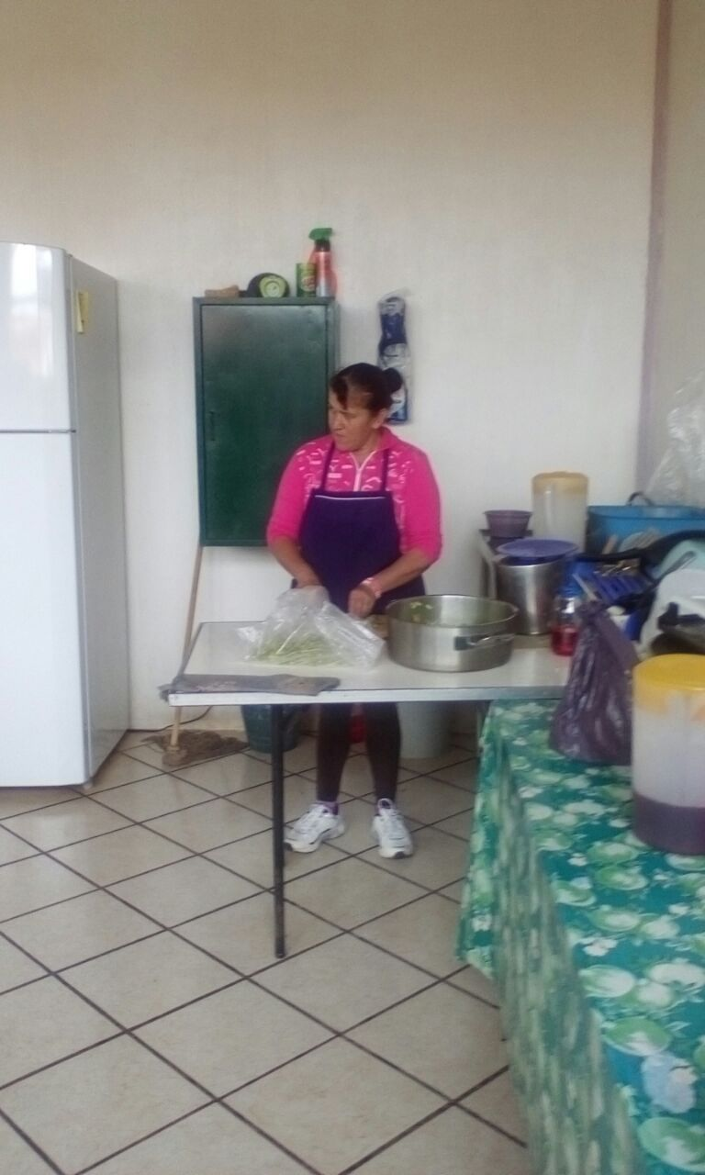

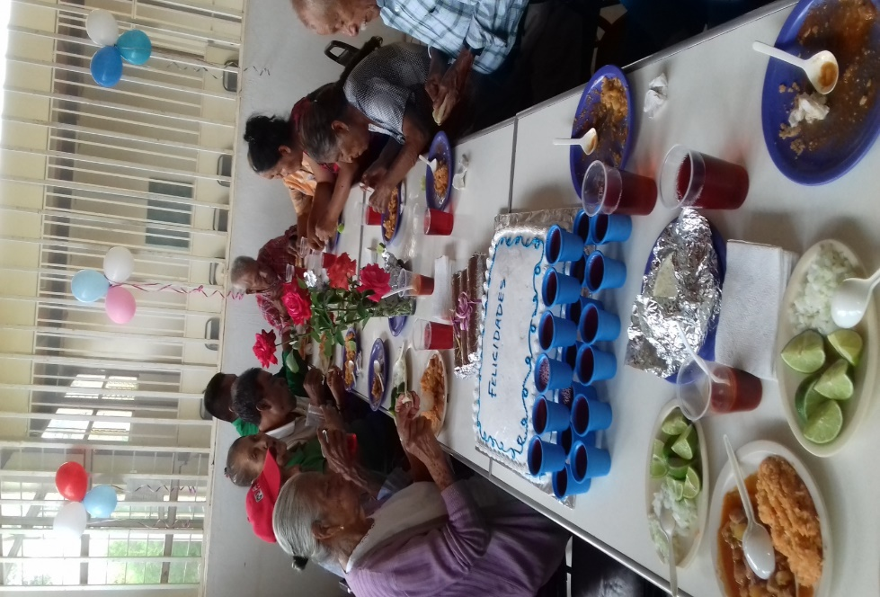
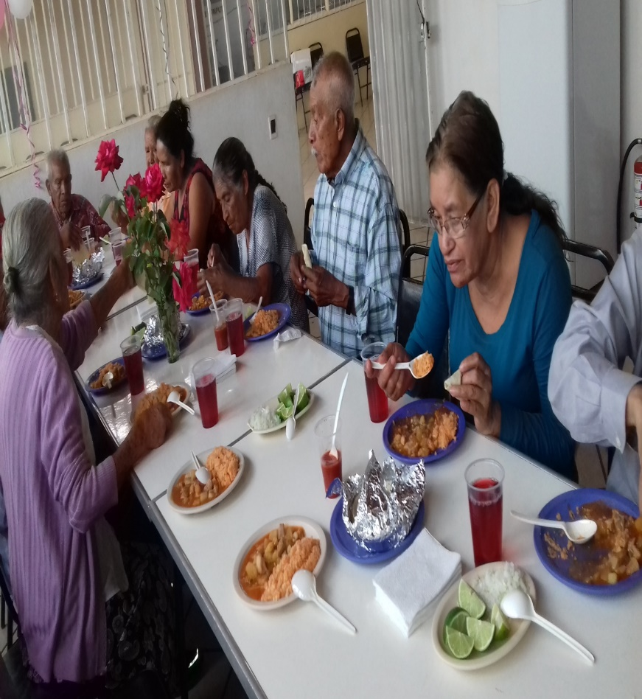
PROALIMNE
ENCARGADA: ANGELES VICTORIANA ORGANISTA GARCIA
SE ENTREGO EN EL TRANSCURSO DE ESTE TRIMESTRE 270 DOTACIONES DE LECHE + UNA DESPENSA A 90 BENEFICIARIOS.
DESAYUNOS ESCOLARES
ENCARGADA: ANGELES VICTORIANA ORGANISTA GARCIA
SE BENEFICIARION 715 NIÑOS INSCRITOS EN DIFERENTES PLANTELES EDUCATIVOS; 245 BENEFICIARIOS EN LA MODALIDAD FRIA CON TOTAL DE 12495 GALLETAS, 12495 PIEZAS DE FRUTA FRESCA Y 3124 LITROS DE LECHE; Y 470 BENEFICIARIOS EN LA MODALIDAD CALIENTE CON UN TOTAL DE 282 COSTALITOS, 282 ACEITES, 846 HARINA DE MAIZ NIXTANMALIZADA Y 7050 LITROS DE LECHE.

